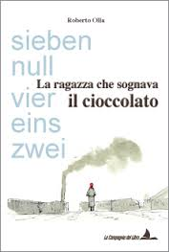 LA RAGAZZA CHE SOGNAVA IL CIOCCOLATO, di Roberto Olla 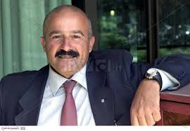

È la storia di Ida Marcheria, sopravvissuta alla Shoah, grazie a una bugia sull'età e alla promessa di una torta al cioccolato
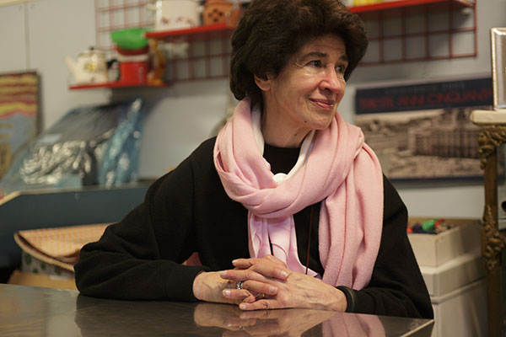Ida, ex deportata di Auschwitz-Birkenau, ha deciso di raccontarsi al giornalista RAI Roberto Olla, che ha dato voce alle non persone uscite dall’orrore dei campi di sterminio; mentre si è negata al famoso regista americano Steven Spielberg.
Lei racconta: “ …… siamo nate a Trieste, in una famiglia ebrea come tante altre, abitavamo in un appartamento in piazza della Borsa, vicino a piazza Grande, quella che oggi si chiama piazza dell'Unità. Mio padre Ernesto era commerciante in un bel negozio, frequentato dai membri della nostra Comunità, ma anche da tanti triestini non ebrei.
Mia madre, Anna, era invece una casalinga e come la maggior parte delle donne allora, si occupava di noi figli. Il maggiore di noi si chiama Giacomo ed era nato nel 1926. C'era poi Raffaele, 1927, io e Stella, da tutti chiamata Stellina anche per distinguerla dalla nonna che aveva lo stesso nome. Noi eravamo le bambine, le piccole di casa……”
Ida, a nove anni subisce per prima volta la violenza delle leggi razziali; quando, un giorno, mentre si recava in piazza della Borsa, per incontrare l’amica Hanna, sulla porta d’ingresso del bar gestito dai genitori della ragazza, legge un cartello: “ qui non entrano cani ed ebrei ”.
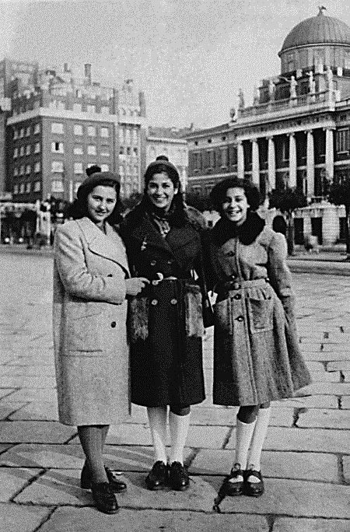Hanna Schwartz, Ida e Stellina Marcheria, Trieste, ottobre 1943, pochi giorni prima dell'arresto.
Lei racconta “ ….. Improvvisamente, tutto cambiò. Fu un processo molto lungo e parecchio umiliante, mortificante e doloroso. I genitori persero il posto di lavoro. Non c'era più niente di decoroso nella vita quotidiana. …. I bambini furono cacciati dalle scuole pubbliche, costretti a dividersi dai loro compagni, tra vergogna, rabbia e pianti. …. Tanti si videro costretti a lasciare la città, a lasciare l'Italia. Perdemmo così molti amici, tra i più cari. Ai commercianti, oltre al ritiro della licenza, vennero più volte sfasciate le vetrine dei loro negozi. Si proibì, anche con la violenza, che i non ebrei li frequentassero…..”
Del funesto giorno dell’arresto, lei ricorda ogni minimo dettaglio: “ …. era mattina …… sentimmo prima suonare con insistenza e poi bussare con violenza alla porta. ….. uomini sono entrati subito in casa, …. senza neanche chiedere il permesso, senza proferire parola. Si sentivano padroni, pieni di autorità, signori della nostra quotidianità. Colpirono le nostre vite, le sconvolsero per sempre. Uno di loro aveva un foglio in mano, sembrava essere una lista di nomi. Erano infatti i nostri nomi. Ebbi l'impressione che ci conoscessero già tutti, che sapessero tutto della mia famiglia. Sapevano quanti eravamo, perché nella lista compariva il nome di mio padre, quello di mia madre, comparivano quelli dei nostri fratelli e il mio con quello di Stellina. .... La fretta, la paura, l'incertezza, la tremenda tensione che si era impadronita di noi, tutto ci mise in uno stato di indicibile tensione. Non potevamo certo sapere ciò che sarebbe accaduto nei giorni a venire. Era veramente impossibile il solo immaginarlo. Anche lontanamente….. “
Qual è la prima data che ricorda una bambina? Il suo compleanno per i regali? Il giorno di Pasqua per le uova di cioccolato? Ebbene, Ida ricorda l’8 settembre 1943, quando i tedeschi entrano a Trieste. Era il giorno dell’armistizio. Ogni anno l’8 settembre Ida sentiva un’ansia mostruosa che assaliva il suo corpo e la sua anima…….
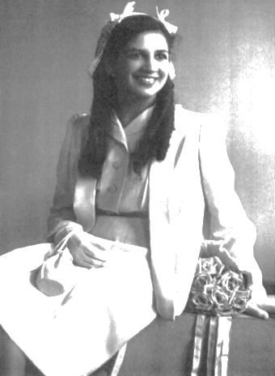 Ida nel 1943
Il 7 dicembre 1943, a soli 14 anni, insieme alla sua famiglia e tanti altri ebrei triestini, è costretta a salire su un treno diretto ad Auschwitz, destinazione sconosciuta….
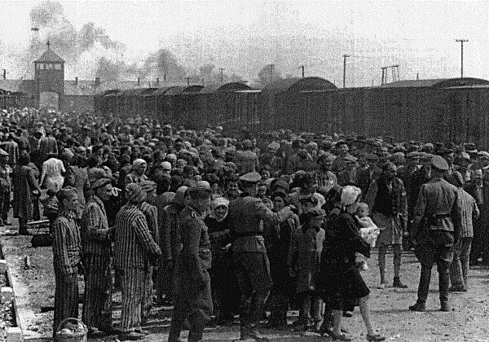 ( selezione sulla Judenrampe, Auschwitz )
Arrivati, inizia la selezione, uomini a sinistra e donne a destra. La madre di Ida, è destinata, insieme ad altre donne, su un camion e urla alle sue due figlie di stare sempre insieme qualunque cosa fosse successa. Segue nel romanzo l’enumerazione di una serie di eventi drammatici, che Ida non è mai risuscita a rimuovere dalla sua pelle né dal suo cuore.
“ ... Un tedesco mi avvicinò e io, senza pensarci più di tanto, mi sfilai i braccialetti…Lui continuò a guardarmi, alzando la voce, io non conoscevo il tedesco, la sua lingua mi suonava strana, assurda, cattiva e con una aggressività che non riuscirò mai a dimenticare, allungò le sue mani, pesantemente sul mio viso, sulle mie orecchie. Cercava di strapparmi gli orecchini che indossavo, con quelle sue mani grosse e ruvide. Con le mani tremanti, me li sfilai e glieli allungai. Da allora, io non porto più orecchini….. “
Nel ricordo da donna bambina si rivolge alla sua figura di riferimento: la mamma, che però non si era accorta di nulla. Una signora si avvicina e, stringendola a sé, dice: "Non aver paura, presto torneremo a casa e io ti preparerò una bella torta alla cioccolata, tutta per te".
Poi ancora ricordi di brutale violenza: “ …la razzia dei nostri beni, …. dopo averci depredato di tutto, ….. pronti per il trasferimento; senza alcun segno di pietà né umanità alcuna….” E poi la descrizione della Judenrampe: il caos, il terrore, l'anticamera dell'inferno su quel binario.
Infatti lei racconta “ … scese, anzi meglio, saltate dal carro bestiame, ci trovammo in un girone allucinante di suoni, di grida, di urla. In una lingua dura, feroce, incomprensibile. I tedeschi, le SS urlavano ordini che nessuno capiva, su tutti grandinavano botte e bastonate, i cani, tanti cani abbaiavano, latravano eccitati e infuriati. Tutti, cercavamo con occhi smarriti di trovare i nostri cari, il padre, la madre, i fratelli. ………….tra urla e bastonate ci fecero lasciare le nostre valigie. ……. ci fecero disporre in due file. Ci prepararono per la selezione. In una colonna gli uomini, nell'altra le donne con i bambini. Stellina e io eravamo con la mamma. Lentamente le due file avanzavano verso un ufficiale tedesco, un SS glaciale nella sua indifferenza che, a volte quasi con aria annoiata, indicava con un frustino a ciascuno se andare alla sua destra o alla sua sinistra. Il suo sguardo non pareva nemmeno vederci. Era Mengele, il medico selezionatore, l'angelo della morte…. ”
Eppure, tra tanta crudeltà e violenza Ida e Stellina ricevono il dono della vita da un uomo … vestito con uno strano abito a righe grigie e blu, parlando italiano suggerisce alle due sorelle di dichiarare all’ufficiale SS di avere “ sedici anni Ida " e “ quindici Stellina ". Nel tempo le due sorelle avrebbero saputo che tutti i bambini di età inferiore a 15 anni, venivano direttamente destinati alle camere a gas. Fu sulla Judenrampe che le due ragazze persero, per sempre, tutta la loro famiglia e non ritrovarono mai più nessuno.
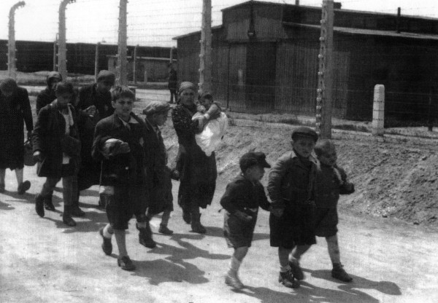 bambini in fila verso le camere a gas.
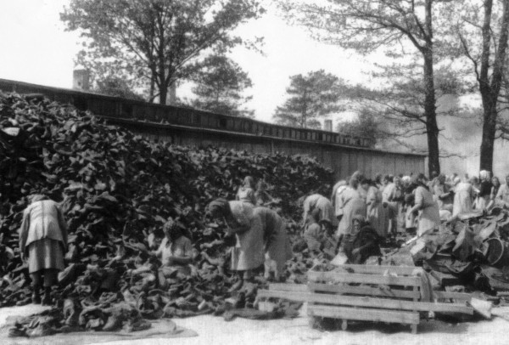 [ Kanada Kommando]
La nuova destinazione delle sorelle Marcheira sarà il KANADA: baracche piene fino al soffitto di vestiti, di valigie, di coperte, di scarpe... di tutto! Da non poter immaginare, incredibile. Erano gli oggetti di tutti i deportati, di quelli ancora vivi; ma soprattutto di quelli ridotti in fumo. Delle madri, dei fratelli, dei figli. Il frutto di un’ inimmaginabile, criminale rapina.
Ida racconta: “… io sono nata lì, al Kanada ho aperto gli occhi su un mondo di dolore, di offesa, di crudeltà, lì è finita la mia infanzia, e anche quella di Stellina. Lì abbiamo imparato a odiare, a non perdonare………… i nazisti ci avevano rubato tutto e noi non potevamo nemmeno toccare. Tutto era verboten, proibito, tutto era esclusiva proprietà del Reich. Noi pure, noi per primi. ………… Oro, gioielli, brillanti, beni preziosi, medicine – così necessarie nel campo – soldi dovevano essere consegnati agli ufficiali delle SS, che ci controllavano minuto per minuto, dalla mattina alla sera. Se un ufficiale vedeva che una di noi tentava di “organizzare”, di rubare un gioiello, estraeva la rivoltella e, a bruciapelo, uccideva la ladra. Alla fine del turno, prima di tornare in baracca, venivamo perquisite. In fila, tutte nude, con la divisa in mano. Le SS, senza alcun riguardo, erano pronte a esplorare persino il nostro corpo anche nelle parti più intime….. “
Ida descrive la camera a gas come un ignoto appuntamento con l'inferno. Le kapò, guardiane SS, cattive e perverse, sempre rabbiose, violente… Poi finalmente il giorno della liberazione e il rientro a Trieste con un paio di scarpette da ciclista, che le aveva regalato un soldato italiano. Era tornata dall’inferno di Auschwitz nuda e cruda, tenendo per mano la sorella. Ed era come se nulla fosse accaduto. Trovarono la casa occupata da un fascista con la sua famiglia. Era stata data a lui con ancora le posate sul tavolo, le provviste, il pranzo già preparato sui fornelli, la biancheria pulita pronta a sostituire quella da lavare. Con i loro giochi di ragazzi e con i loro libri.
Ida rimpiange di non aver recuperato neanche un oggetto, una piccola cosa della sua vita passata: niente oggetti, niente ricordi, niente vita. Infatti, il fascista aveva occupato la loro casa e le due ragazze furono costrette a chiedere ospitalità, almeno un letto dove dormire, a qualche conoscente.
Hanno cercato di ricostruirsi una vita, ma elemosinando ogni ricordo. Poi Ida si è sposata, povera, senza un soldo. Anche Stellina si è sposata, ma i ricordi, le notti d'angoscia, l'incubo continuo di nome Birkenau l'hanno sopraffatta e si è tolta la vita. Ida ho avuto un figlio e il regalo di due nipoti.
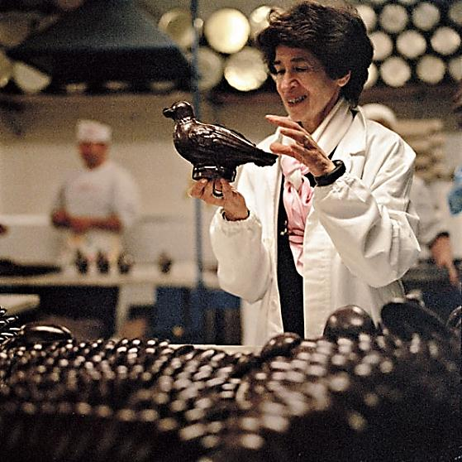Il marito aveva un laboratorio di cioccolata, una cioccolateria - oggi gestito dal figlio.

Ida decide, su richiesta del sindaco di Roma e del suo amico Schlomo, ex deportato di Birkenau, anche lui deceduto, di ritornare ad Auschwitz, per camminare, da persona libera, tra le baracche di Birkenau e ricordare la sua famiglia mai più ritornata con la deposizione di alcuni sassi sulla Judenrampe. Perché sentissero la sua vicinanza in ogni momento, il giorno come la notte, nel dolore e nella felicità.
Ma in realtà, la nostra amica racconta “ io ogni notte torno a Birkenau. C'è anche chi afferma che è giunto il momento di perdonare. Io non posso perdonare. Non perdonerò mai….”

L’obbiettivo dei tedeschi era di ridurre ogni ebreo a non-persone, senza più un nome ma un numero: non più Ida ma 70412, non più Stellina ma 70413.
Ma nel cuore rimanevano i desideri e i sogni da non bambine, da esseri umani ridotti a sentire e contrastare gli stimoli primordiali: la sete, il freddo e la fame:
  - “C’era chi desiderava una grande bistecca arrosto, chi voleva una zuppa ma come quelle di casa sua con i pezzi di lardo, chi voleva un piatto di riso bollito, anche scondito, appena scolato dall’acqua. Stellina voleva un grande piatto di pastasciutta. Ida no, lei voleva un pezzo di cioccolato. Se chiudeva gli occhi riusciva ancora a pensare al cioccolato, quasi ne sentiva il sapore…”
E poi la beffa del grande cartello sulla porta d’ingresso del campo: la bocca dell’inferno “ Arbeit Macht Frei ” e l’ultima sfida alla vita con la lunga ed estenuante marcia della morte, perché i tedeschi non dovevano lasciare traccia del loro operato.
Ida ed i suoi amici ci chiedono di diventare portatori di memoria, affinché quanto accaduto per mano dell’uomo, nessun altro uomo possa mai ripetere e infatti:
Ida, stessa, ha riportato alla luce il genocidio degli armeni, avvenuto durante la prima guerra mondiale, e al quale Hitler si era ispirato; incontrando il portavoce, Shahnour Vaghinagh Aznavourian (Charles Aznavour), una super star della musica leggera.
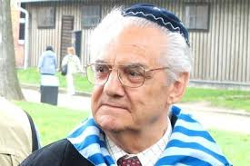 Shlomo Venezia, deceduto nel 2013, ha ricordato lo sterminio organizzato dai sovietici e in Israele ha incontrato un sopravvissuto ai gulag, il ministro Saranskij.
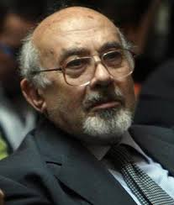Piero Terracina, invece a Hiroshima ha incontrato un sopravvissuto all’esplosione della bomba atomica, Sunao Tsuboi. Ha Visitato il Peace Memorial Park, dove ha visto i piccoli di un asilo depositare trecce di origami colorati. Mille gru di carta, rosse, blu, verdi, gialle, le gru di Sadako Sasaki. Sunao gli ha raccontato la sua esperienza e insieme, i due sopravvissuti allo sterminio, hanno condiviso un pezzo della loro esistenza.
Per Ida parlare della Shoah era tragico ogni volta le veniva la febbre, perché il suo fisico distrutto dalla sofferenza fisica e dalle umiliazioni inflitte dagli uomini era ormai devastato da una polmonite, che non le dava più tregua. Infatti, suo figlio le diceva sempre che lei da Auschwitz non era mai tornata. Ida, si chiedeva sempre perché tra milioni di persone, lei fosse sopravvissuta, perché proprie lei e altri no…
È morta nel 2011, all’età di 82 anni lasciando la gestione del suo laboratorio di cioccolato al figlio e ai nipoti.
Noi abbiamo l’obbligo morale di ricordare queste splendide persone, che hanno trovato tracce di umanità perduta, laddove un intero secolo ha sepolto quanto di umano e vivo potessero avere gli essere umani. Dove le non-persone hanno saputo creare un piccolo universo di mutuo soccorso, laddove imperversavano orrore e brutalità.
Perché non accada mai più, non dobbiamo dimenticare …. ma trattenere nella nostra mente il ricordo di questo sorriso misto di tenerezza e dolore: Ida.
